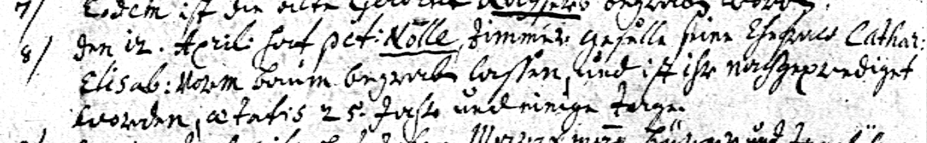

Kirchenbuch St. Nicolai zu Dortmund 1725, ARCHION-Bild 98 in „Beerdigungen 1712 - 1909“
Abschrift:
„8.) den 12. April hat Pet. Nolle Zimmergeselle seine Ehefrau Cathar: Elisab: vorm Baum begraben lassen, und ist ihr nachgeprediget worden, aetatis (ihres Alters…, KJK) 25 Jahr und einige Tage“.

